**Моделирование шлицев и шпоночного паза с помощью библиотеки «Валы и механические передачи 2D»**

Оглавление

Проектирование шлицев и шпоночного паза 3

1 Конструирование шлицев 3

1.1 Команда шлицы прямобочные 3

1.2 Команда профиль шлицев 4

2 Конструирование шпоночных пазов 5

2.1 Команда шпоночный паз под призматическую шпонку (сегментную шпонку) 6

2.2 Команда профиль шпоночного паза 7

3 Самостоятельное задание 8

# Проектирование шлицев и шпоночного паза

**Цель работы.** Научиться строить:

• шлицы прямоугольные, эвольвентные, треугольные;

• шпоночные пазы под различные типы шпонок;

• профиль шлицев и шпоночного паза.

# 1 Конструирование шлицев

Для вызова команды необходимо:

• выделить цилиндрическую ступень вала;

• левой кнопкой мыши нажмите кнопку 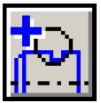 **дополнительные элемен­ты ступеней** на инструментальной панели; • в развернувшемся меню выбрать курсором команду **шлицы,** при этом разворачивается дополнительное меню с различными типами шлицев, где следует указать тип шлицев и щелкнуть на нём левой кнопкой мыши.

Для цилиндрической ступени могут быть построены прямобочные, эвольвентные и треугольные шлицы. Для других типов ступеней построение шлицев невозможно.

В верхней части окна диалога построения всех типов шлицев находится панель инструментов (рис.1). Она включает в себя кнопки, позволяющие вызывать команды управления изображением шлицев.

Команда  **перестроить** позволяет, не выходя из текущего режима ра­боты, увидеть результаты изменений, внесённые в элемент.

Построение прямобочных, эвольвентных и треугольных шлицев на внутреннем и внешнем контурах не имеет принципиальных различий. По­этому рассмотрим построение прямобочных шлицев внешнего контура.

# 1.1 Команда шлицы прямобочные

В поле **шлицы** автоматически указывается обозначение шлицев, соот­ветствующих диаметру активной ступени вала и выбранной серии. Выбрать другие шлицы можно из списка, который открывается при нажатии кнопки.

Рекомендуется выбирать значение наружного диаметра шлицев ближай­шее к диаметру активной ступени. При несовпадении диаметров программа изменит диаметр ступени на заданный диаметр для шлицев.

Группа команд **способ центрирования** позволяет выбрать необходимый способ центрирования шлицев. В зависимости от выбранных способа цен­трирования и серии будет меняться слайд с изображением шлицев. Если шлицы могут иметь исполнения, в правом верхнем углу слайда появится изображение стрелки. Чтобы выбрать другое исполнение следует щелкнуть мышью в поле слайда.

Команда **Серия шлицев** следует выбрать одну из трех серий шлицев, различающихся между собой размерами и числом шлицев. При выборе серии, если это необходимо, предлагается выбрать ближайший наружный диаметр шлицев относительно диаметра активной ступени с предложением изменения параметра ступени.

Группа команд **Выход фрезы** позволяет выбрать, где будет выход фрезы - слева или справа от торца проектируемой ступени.

Кроме того, необходимо ввести значения длины шлицев (по умолча­нию приводится длина конструируемой ступени) и диаметра фрезы.

Для всех типов шлицев можно построить дополнительный элемент про­филь шлицев.

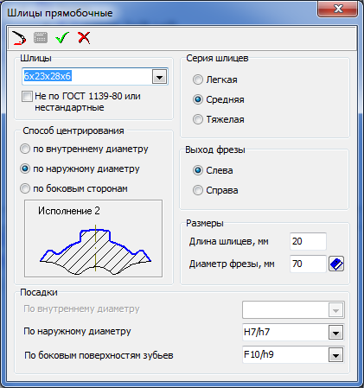

Рисунок 1 - Команда шлицы прямобочные

# 1.2 Команда профиль шлицев

Для вызова команды необходимо:

• выделить дополнительный элемент **шлицы**;

• нажать кнопку  **дополнительные элементы ступеней** на инстру­ментальной панели;

• в развернувшемся меню выбрать курсором команду профиль шлицев и щелкнуть на ней левой кнопкой мыши.

Опция **масштаб** (рис. 2) позволяет выбрать масштаб изображения профиля шлицы на чертеже из стандартного ря­да масштабов.

Опция **штриховка** позво­ляет выполнить чертеж профи­ля с отрисовкой штриховки.

Опция **размеры** позволяет выполнить чертеж профиля с простановкой размеров.

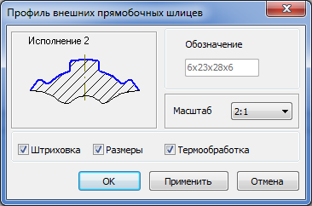

Рисунок 2 - Команда профиль внешних прямобочных шлицев

Опция **термообработка** позволяет получить на чертеже обозначение по­верхности, которая будет подвергаться термообработке.

Опция **применить** позволяет просмотреть результаты построения, не выходя из диалога.

# 2 Конструирование шпоночных пазов

Для вызова команды необходимо:

• выделить цилиндрическую или коническую ступень вала;

• нажать кнопку  **дополнительные элементы ступеней** на инстру­ментальной панели;

• в развернувшемся меню курсором выбрать команду **шпоночный паз**, при этом разворачивается дополнительное меню с различными типами пазов. Выбрать тип паза и щелкнуть на нём левой кнопкой мыши.

Возможно построение следующих типов шпоночных пазов:

• шпоночный паз под призматическую шпонку;

• шпоночный паз под призматическую высокую шпонку;

• шпоночный паз под сегментную шпонку (передача крутящего момента);

• шпоночный паз под сегментную шпонку (фиксация элементов).

Построение шпоночных пазов под призматическую шпонку, призмати­ческую высокую шпонку, сегментную шпонку (передача крутящего момен­та), сегментную шпонку (фиксация элементов) на внутреннем и внешнем контурах не имеет принципиальных различий. Поэтому рассмотрим построе­ние шпоночного паза под призматическую шпонку на внешнем контуре  
(рис 3).

# 2.1 Команда шпоночный паз под призматическую шпонку (сегментную шпонку)

В поле **шпонка** (*для призматической шпонки и сегментной шпонки*) автоматически указываются стандартные размеры шпонки, исходя из диаметра активной ступени вала. Другую шпонку можно выбрать из списка, который откроется при нажатии кнопки. Величина списка зависит от размеров вала.

В поле **длина паза** вводится длина шпоночного паза с учётом вы­бранной длины шпонки.

С помощью группы команд **базовый торец** определяют торец ступе­ни, относительно которого будет базироваться шпонка, и задают **расстояние от базового торца** до шпоночного паза. Это можно сделать разными способами:

• при помощи клавиатуры;

• взять значение с чертежа.

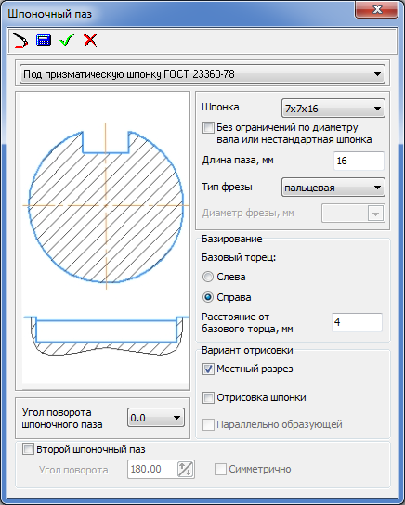

Рисунок 3- Шпоночный паз под призматическую шпонку

Для ля этого необходимо щелкнуть правой клавишей мыши в поле **рас­стояние от базового торца** и из открывшегося контекстного меню вызвать команду снять с чертежа. Затем следует указать на чертеже точку, определяющую положение шпоночного паза относительно базового торца.

Группа команд **вариант отрисовки** шпонки позволяет выполнить изоб­ражение шпоночного паза с местным разрезом при использовании отрисовки модели **Без разреза** (опция **Местный разрез**), с отображением шпонки на валу (опция **Отрисовка шпонки**) и с симметричным размещением на модели второй шпонки (опция **Симметрично**). Опция **параллельно образующей** становится активной при построении шпоночного паза на кониче­ской ступени и позволяет располагать шпоночный паз вдоль образующей ко­нической ступени.

Опция **угол поворота шпоночного паза** позволяет сместить шпоночный паз относительно верхнего положения. Эту опцию можно использовать, чтобы показать вид шпоночного паза сверху. Для этого необходимо выполнить отрисовку модели без разреза и выбрать значение угла 270°.

Кнопка **применить** позволяет просмотреть результаты построения не выходя из диалога.

После задания параметров следует нажать кнопку **ОК**. Для закрытия диалога без сохранения внесенных изменений кнопку **Отмена.**

# 2.2 Команда профиль шпоночного паза

Для всех типов шпоночных пазов можно построить дополнительный элемент **профиль шпоночного паза**.

Для вызова команды необходимо:

• выделить в дереве ступеней и элементов дополнительный элемент **шпоночный паз**

• нажать кнопку  **дополнительные эле­менты ступеней** на ин­струментальной панели.

• в развернувшемся меню выбрать курсором **команду профиль шпо­ночного паза** и щелкнуть левой кнопкой мыши.

Группа команд **вид соединения** (рис. 4) позволяет выбрать вид со­единения из ряда предложенных.

Опция **масштаб** позволяет выбрать масштаб изображения на чертеже шпоночного паза из стандартного ряда масштабов.

Опция **штриховка** позволяет выполнить чертеж паза с отрисовкой штриховки.

Опция **размеры** позволяет выполнить чертеж паза с простановкой раз­меров. Для простановки размеров необходимо включить данную опцию.

Перемещение дополнительных элементов (например, выносных элементов) по полю чертежа необходимо производить только «видами», то есть сна­чала выделить вид, а затем его перемещать. Перемещения дополнительных элементов, выполненные иначе, не воспринимаются системой.

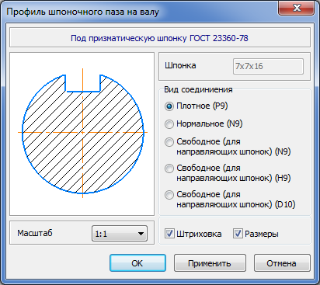

Рисунок 4 - Команда профиль шпоночного паза на валу

# 3 Самостоятельное задание

В середине горизонтального листа формата АЗ постройте четырехступен­чатый вал в полуразрезе:

• внешний контур:

- первая ступень: коническая ступень l1=70 мм, d1л=50 мм, d1п =70 мм, слева фаска 3×45° мм;

- вторая ступень: цилиндрическая ступень l2=60 мм, d2=68 мм;

- третья ступень: шестигранник l3=50 мм, размер под ключ 70, справа фаска 2,5×45° мм.

• на третьей ступени на внутреннем контуре: коническая ступень   
d3л =40мм, d3п =50 мм, конусность ступени 1:5, справа фаска 3×45° мм.

2. Для первой ступени внешнего контура постройте шпоночный паз под призматическую шпонку 18×11×56 мм, расположенный на удалении 3 мм от левого торца вала, показанный сверху. В правом нижнем углу расположите профиль шпоночного паза в масштабе 1:1 без указания размеров (вид соединения - нормальное).

3. Для второй ступени внешнего контура постройте шлицы прямобочные лёгкой серии 8×62×68 длиной 40 мм, выход фрезы справа. Постройте профиль шлицев без указания термообработки поверхности в масштабе 2:1 и поместите его в правый верхний угол листа.

4. Для правой ступени внутреннего контура постройте шпоночный паз под призматическую шпонку 14×9×40 мм с отрисовкой шпонки, расположенный параллельно образующей конуса. В левом нижнем углу чертежа расположите профиль шпоночного паза в масштабе 1:1 без указания размеров (вид соединения - плотное).

5. Сгенерируйте твердотельную модель.